**T.C.**

**FIRAT ÜNİVERSİTESİ**

**MÜHENDİSLİK FAKÜLTESİ**

**BİLGİSAYAR MÜHENDİSLİĞİ BÖLÜMÜ**

**IoT TABANLI ELEKTRONİK YOKLAMA SİSTEMİ GELİŞTİRİLMESİ**

Aziz Can HAMAŞOĞLU

**Tez Danışmanı**

Dr. Öğr. Üyesi ERKAN DUMAN

**BİTİRME TEZİ**

**BİLGİSAYAR MÜHENDİSLİĞİ BÖLÜMÜ**

**ELAZIĞ - 2023**

**T.C.**

**FIRAT ÜNİVERSİTESİ**

**MÜHENDİSLİK FAKÜLTESİ**

**BİLGİSAYAR MÜHENDİSLİĞİ BÖLÜMÜ**

**IoT TABANLI ELEKTRONİK YOKLAMA SİSTEMİ GELİŞTİRİLMESİ**

Aziz Can HAMAŞOĞLU

**BİTİRME TEZİ**

**BİLGİSAYAR MÜHENDİSLİĞİ BÖLÜMÜ**

Bu bitirme tezi ...../...../2023 tarihinde, aşağıda belirtilen jüri tarafından oybirliği/oyçokluğu ile başarılı/başarısız olarak değerlendirilmiştir.

|  |  |  |
| --- | --- | --- |
| (İmza)  Danışman | (İmza)  Üye | (İmza)  Üye |

# 

# ÖZGÜNLÜK BİLDİRİMİ

Bu çalışmada, başka kaynaklardan yapılan tüm alıntıların, ilgili kaynaklar referans gösterilerek açıkça belirtildiğini, alıntılar dışındaki bölümlerin, özellikle projenin ana konusunu oluşturan teorik çalışmaların ve yazılım/donanımın benim tarafımdan yapıldığını bildiririm.

Fırat Üniversitesi 22.05.2023

Bilgisayar Mühendisliği          Aziz Can HAMAŞOĞLU

23119 Elazığ

# BENZERLİK BİLDİRİMİ

**/***** TURNITIN INTIHAL BENZERLIK BILDIRIMI RESIM OLARAK EKLE.**

**https://www.youtube.com/watch?v=V96xMCDapUE**

# TEŞEKKÜR

Gömülü sistemler hakkında derslerde pratiğe yönelik bilgiler veren başta danışman hocam Dr. Öğr. Üyesi Erkan DUMAN olmak üzere, sektörün içerisinde Kıdemli Yazılımcı ünvanıyla yer alan ve Web mimarileri hakkında değerli bilgilerini benimle paylaşan sevgili Metin BAĞCI’ya teşekkür ve saygılarımı sunarım.

Yazılımı bana öğreten ve elindeki tüm imkanları bana sunan sevgili babam Hasan HAMAŞOĞLU’ya, beni büyütüp yetiştiren sevgili annem Nide HAMAŞOĞLU’ya sonsuz teşekkür ederim.

# İÇİNDEKİLER

ÖZGÜNLÜK BİLDİRİMİ ii

BENZERLİK BİLDİRİMİ iii

TEŞEKKÜR iv

İÇİNDEKİLER v

ŞEKİLLER LİSTESİ vi

KISALTMALAR LİSTESİ vii

ÖZET viii

ABSTRACT ix

1. GİRİŞ 1

2. Kullanılan Teknolojiler ve Programlar 2

3. Elektronik Yoklama Süreci 3

4. Donanım Kısmının Gerçekleştirilmesi 3

5. Donanımın Kutulanması 5

6. Gömülü Yazılımın Gerçekleştirilmesi 6

7. Sunucu Yazılımının Gerçekleştirilmesi 7

8. Veritabanı Mimarisinin Oluşturulması 13

9. ORM Yapısının Kurulması ve Veritabanı İşlevlerinin Tanımlanması 14

10. Planlı Yoklama Görevinin Oluşturulması 14

11. SONUÇ 14

KAYNAKLAR 15

ÖZGEÇMİŞ 16

# ŞEKİLLER LİSTESİ

Tablo 2.1: Kullanılan teknolojiler ve kullanım amaçları

Şekil 3.1: Elektronik yoklama sürecini gösterir akış diyagramı

Şekil 4.1: Donanım çözümü için geliştirilen devreye ait diyagram

Şekil 5.1: Donanım çözümü olarak geliştirilen cihaz

Şekil 7.1: Giriş paneli için yapılan Spring Security yapılandırmaları

Şekil 7.2: Tarayıcı üzerinden erişilen e-Yoklama sistemine giriş paneli

Şekil 7.3: Öğrenci paneli görünümü

Şekil 7.4: Bir öğrenciye ait bilgileri güncelleyen fonksiyon

Şekil 7.5: Yönetici paneli “Ana Sayfa” görünümü

Şekil 7.6: “Öğrenci İşlemleri” paneli görünümü

Şekil 7.7: “Yoklama İşlemleri” paneli görünümü

Şekil 7.8: “Ders İşlemleri” paneli görünümü

Şekil 7.9: “Sınıf İşlemleri” paneli görünümü

Şekil 7.10: “Cihaz İşlemleri” paneli görünümü

Şekil 7.11: “Akademisyen İşlemleri” paneli görünümü

Şekil 8.1: Parolanın şifrelenmesini gösterir diyagram

Şekil 8.2: Veritabanı mimarisi

Şekil 9.1: DersOgrencileri tablosuna ait Entity sınıfı

Şekil 9.2: DersOgrencileri tablosuna ait Repository arayüzü

# 

# KISALTMALAR LİSTESİ

RFID : Radio Frequency Identification

API : Application Programming Interface

Wi-Fi : Wireless Fidelity

IoT : Internet of Things

UART : Universal Asynchronous Receiver Transmitter

SPI : Serial Peripheral Interface

I2C : Inter-Integrated Circuit

V : Volt

LED : Light Emitting Diode

GND : Ground

Vin : Voltage Input

DC : Direct Current

SS : Slave Select

SCK : Serial Clock

MOSI : Master Out Slave In

MISO : Master In Slave Out

RST : Reset

OLED : Organic Light Emitting Device

IDE : Integrated Development Environment

JSON : Javascript Object Notation

HTML : Hyper Text Markup Language

CSS : Cascading Style Sheets

TCKN : Türkiye Cumhuriyeti Kimlik Numarası

ORM : Object Relational Mapping

OOP : Object Oriented Programming

# ÖZET

Günümüzde kağıt üzerinde gerçekleştirilen klasik işlemlerin dijital dönüşüm uygulamaları ile elektronik ortama taşınması sayesinde veriye dünyanın her yerinden güvenli ve kontrollü bir şekilde erişim sağlanabilmektedir. Eğitim-öğretim kurumlarında öğrencilerin derslere olan devamının kontrolünü sağlayan yoklama uygulamasının dijital dönüşümü için bu proje çözüm olarak geliştirilmiştir. Tez kapsamında; bir öğrencinin dijital olarak nasıl kimliklendirilebileceği, kurum sınıflarında gerçekleştirilen derslerin yoklamasının planlı bir şekilde nasıl alındığı ve öğrencilerin devam durumlarını kontrol edebileceği panellerin nasıl oluşturulduğu, sistemi organize eden yöneticiye ait panelin geliştirilmesi konularına açıklık getirilmiştir.

# ABSTRACT

Today, thanks to the digital transformation applications of classical processes carried out on paper, it can be accessed in a safe and controlled manner from all over the world. This project has been developed as a solution for the digital transformation of the polling practice, which provides control of students' attendance to courses in educational and educational institutions. Within the scope of the thesis; how a student can be digitally identified, how the take of the courses held in the institution classes is planned and how the panels are created where the students can check their attendance status, The issues of developing the panel of the manager organizing the system were clarified.

## 1. GİRİŞ

Teknolojinin gelişmesiyle klasik yöntemlerle gerçekleştirilen evrak işlemleri dijital dönüşüm sayesinde elektronik ortama taşınabilmektedir. Bu dönüşüm sonucunda süreçler daha hızlı, daha esnek ve daha güvenilir şekilde yönetilebilir. Dijital ortamda tutulan verilere dünyanın her yerinden ulaşılabilmesi ve bu verilerin kolay yedeklenebilir olmasından dolayı dünyadaki tüm kamu ve özel sektör kurumları dijital dönüşümü var gücüyle gerçekleştirmektedir. Bunun yanı sıra elektronik sistemler tarafından yapılan kontroller sayesinde insan hatası en aza indirilmekte ve bilgisayarların sahip olduğu yüksek işlem gücü sayesinde zamandan tasarruf edilmektedir.

“Nesnelerin İnterneti (IoT)” konsepti dijital dönüşümün önemli bir parçasıdır. Bu konsept sayesinde bilgiye erişim dünya çapında gerçekleştirilebilmektedir. Bir kurum, bir bölge içerisinde ve hatta dünya üzerinde dağılmış küçük ölçekli sistemler “Nesnelerin İnterneti” sayesinde kendi aralarında haberleşebilir ve daha yüksek işlem gücüne sahip olan sunucular ile iletişim kurabilir. Kurumlar, bu esnek mimari sayesinde ihtiyaç duyduğu ortam ve kullanıcı etkileşimli operasyonların tamamında istenilen ölçekte sistem kurgulayabilmektedir.

Gerçekleştirilmiş olan bu projede eğitim-öğretim kurumlarında öğrencilerin derslere olan devamının kontrolünü sağlayan ve bir çizelge üzerinde gerçekleştirilen yoklama uygulamasının dijital dönüşümü “Nesnelerin İnterneti” konsepti sayesinde gerçekleştirilmiştir.

## 2. Kullanılan Teknolojiler ve Programlar

Donanım ve yazılım çözümlerinin geliştirilmesi sırasında kullanılan teknolojiler, programlar, kütüphaneler ve geliştirme ortamlarına ve kullanılma amaçlarına Tablo 2.1’de yer verilmiştir.

|  |  |
| --- | --- |
| ***Teknoloji*** | ***Kullanılma Amacı*** |
| Github | Projenin geliştirilmesi aşamasında uzak sunucuda yedeklenmesi ve kaynak kodlarının yönetilmesi |
| GIMP | OLED için logoların yeniden boyutlandırılması ve transparan hale getirilmesi |
| Java 11 | Sunucu taraflı yazılımın geliştirilmesi |
| PHPMyAdmin | MySQL veritabanı sunucusunun grafiksel arayüz ile yönetilmesi |
| MySQL | Depolanması gereken tüm kayıtlar için veritabanı yönetim sistemi |
| Apache Tomcat | Panellerden ve cihazlardan gelen HTTP isteklerinin kabul edilmesi |
| Postman | API uç noktalarının test edilmesi |
| Intellij Idea | Sunucu taraflı yazılım için geliştirme ortamı olarak kullanılması |
| Spring Boot | Yazılım iskeleti olarak kullanılması |
| Spring Security | Kullanıcı oturumlandırma ve yetkilendirme |
| Hibernate ORM | Nesne-İlişkisel Eşleme yöntemiyle verilerin veritabanında nesneler olarak tutulması |
| Thymeleaf | HTML sayfalarının dinamikleştirilmesi |
| HTML, CSS, Bootstrap | Panellerin ön yüz tasarımının gerçekleştirilmesi |
| RestAPI | Sunucu tarafındaki API uç noktalarının oluşturulması |
| Arduino IDE | Gömülü yazılım geliştirme için geliştirme ortamı |
| Fritzing | Cihazlara ait devre tasarımı için devre tasarım programı olarak kullanılması |
| image2cpp | OLED ekranda resim gösterebilmek için resimlerin ByteArray’e dönüştürülmesi |

**Tablo 2.1:** Kullanılan teknolojiler ve kullanım amaçları

## 3. Elektronik Yoklama Süreci

Bir derse katılan öğrencinin sistem tarafından tanınabilmesi ve bu öğrenci ile ilgili kaydın oluşturulabilmesi için Şekil 3.1’de elektronik yoklama süreci kurgulanmıştır ve nasıl gerçekleştirildiği adım adım gösterilmiştir. 1 numaralı adımda; derse katılan öğrenci sistemde kendisine tanımlanan RFID kartını cihaza okutmaktadır. Okutulan RFID kartının değerleri, sınıfta sabit olarak bulunan cihaz tarafından okunmaktadır. Karta ait olan bu değerler kurumun Wi-Fi ağına bağlı olan mikrodenetleyici kart ile sunucuya API servisleri üzerinden gönderilmektedir. Bu gönderme işlemi sırasında parametre olarak cihazın hangi sınıfta olduğunu tanımlayan bir token de gönderilmektedir. Bu sayede sunucu hangi sınıftaki cihazın yoklama isteğinde bulunduğunu anlayabilmektedir. Sunucu cihazdan gelen RFID bilgisi ile öğrencinin kayıtlı olup olmadığı, ilgili dersi alıp almadığı ve o sınıfta ders işlenip işlenmediği gibi kompleks kontrolleri veritabanına bağlanarak gerçekleştirmektedir. Gerçekleştirilen bu kontroller sonucunda eğer herhangi bir olumsuz durum yoksa sunucu tarafından cihaza “Yoklama Alındı!” mesajı yanıt olarak gönderilmekte ve öğrenciye OLED ekranda gösterilmektedir. Eğer olumsuz bir durum varsa o duruma ait mesaj aynı şekilde cihaza gönderilerek ekranda gösterilmektedir.

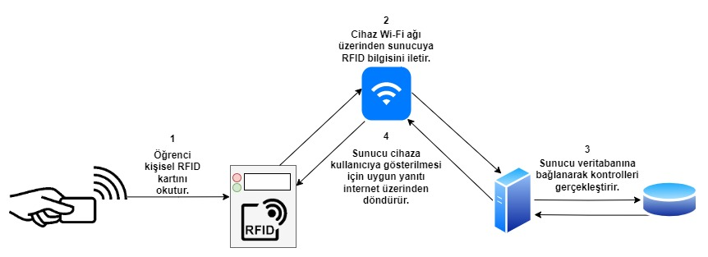

**Şekil 3.1:** Elektronik yoklama sürecini gösterir akış diyagramı

## 4. Donanım Kısmının Gerçekleştirilmesi

Öğrencilerin kullanacak olduğu RFID kartlarının okunabilmesi, bu kartlardan okunan değerlerin sunucuya internet üzerinden iletilebilmesi ve öğrenciye bilgilendirme mesajlarının gösterilebilmesi için bir donanım çözümü geliştirilmiştir. Bu donanım çözümü için geliştirilen devre diyagramına Şekil 4.1’de yer verilmiştir.

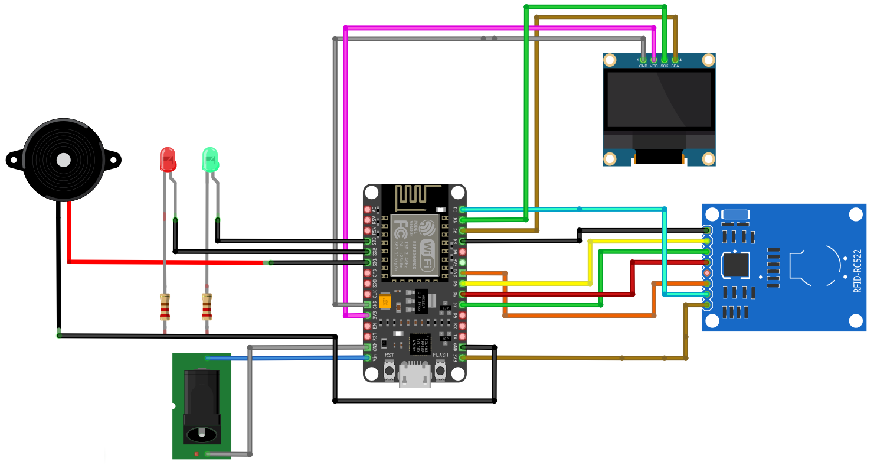

**Şekil 4.1:** Donanım çözümü için geliştirilen devreye ait diyagram

Devrede mikrodenetleyici olarak üzerinde ESP8266 Wi-Fi modülünü bulundurması açısından NodeMCU kartı kullanılmıştır. NodeMCU geliştirme kartı, üzerinde CH340 çipini barındırmaktadır. Az alan kaplaması, projede kullanılacak olan çevre birimleri ile haberleşebilecek pin sayısına sahip olması ve UART, SPI, I2C gibi haberleşme protokollerini desteklemesinden dolayı projede kullanılması uygun görülmüştür. Kart 5V voltaj gerilimi ile beslenmiştir ve tüm çevre birimleri çalışabilmeleri için gerekli olan enerjiyi bu kart üzerinden almaktadır.

Devrede öğrenciye sesli ve ışıklı geri bildirim sunulabilmesi için Buzzer, bir adet 5mm kırmızı LED, bir adet 5mm yeşil LED kullanılmıştır. Sunucudan olumsuz bir yanıt geldiği zaman Buzzer uzun bir ses çıkarmakta ve kırmızı LED yanmaktadır. Öğrencinin yoklaması başarılı bir şekilde alındığı taktirde Buzzer iki kısa “bip” sesi çıkarmakta ve yeşil Led yanmaktadır. Bu 3 donanım, geliştirme kartına dijital pinler üzerinden bağlanmıştır. LED’lerin aşırı akımdan korunması için 330 Ω(Ohm) değerinde LED’lerin GND bacağına dirençler eklenmiştir.

Geliştirme kartının portatif bir şekilde beslenebilmesi için devreye DC Power Barrel Jack eklenmiştir. Bu güç girişi geliştirme kartının Vin ve GND pinlerine bağlanmıştır. Geliştirme kartının tavsiye edilen voltaj gerilimi 5V ve 3.3V olduğundan dolayı bu girişten 5V gerilimi uygulanmaktadır.

RFID kart modülü olarak RC522 isimli kit kullanılmıştır. Bu kitte bir adet RFID Reader ve iki adet RFID kartı bulunmaktadır. Bu kartların biri kredi kartı formunda diğeri anahtarlık formundadır. Her kartın kendine özgü bir hexadecimal değeri bulunmaktadır. RFID Reader, üzerindeki mikrokontrolcü ile haberleşilebilmesi için SS, SCK, MOSI, MISO, RST isimli pinler bulundurmaktadır. SS, SCK, MOSI, MISO pinleri SPI haberleşmesi için kullanılmıştır. Bu modül 3.3V voltaj gerilimi ile çalışması gerektiğinden, modülün enerji ihtiyacı geliştirme kartında bulunan 3.3V pininden karşılanmıştır.

Öğrenciye okunabilir geri bildirim sunulabilmesi için OLED ekran kullanılmıştır. Bu ekran üzerinde öğrenciye logolar ve sunucudan dönen yanıtlar gösterilmektedir. Mikrodenetleyici kart ile ekranın haberleşmesi için I2C protokolü kullanılmıştır ve ekran 3.3V voltaj gerilimi ile beslenmiştir.

## 5. Donanımın Kutulanması

Geliştirilen donanımın toz, sıvı teması, kısa devre gibi dış etkenlerden korunması için geliştirilen devre kutulanmıştır. Maliyetin düşük olması, arzu edildiği gibi müdahale edilebilmesi için plastik kutu kullanılması tercih edilmiştir. Bunun için Altınkaya firmasına ait PR-120 isimli kutu tercih edilmiştir. Kutu plastik malzemeden üretilmiş olup 68x130x44mm ölçülerindedir. Kutu, gereksiz alan kaplamayacak şekilde devrenin tamamını muhafaza etmiştir. Kullanıcı ile etkileşimi sağlayacak olan LED, Buzzer ve OLED ekran kutudan delikler açılarak dışarıya çıkartılmıştır. Devrenin adaptörden beslenebilmesi için DC Barrel Jack kutunun yan tarafından dışarıya çıkarılmıştır. Kuutu içerisinde kalacak olan NodeMCU ve RFID kart okuyucu çift taraflı bant ile sabitlenmiştir. Plastik kutunun malzemesinin yeterli derecede ince olmasından dolayı RFID kart okuyucu sorunsuz bir şekilde kartın değerini okuyabilmektedir. Fritzing üzerinde gerçekleştirilmesi planlanan devre başarıyla hayata geçirilmiştir. Donanımın son durumu Şekil 5.1 görselinde gösterilmiştir.

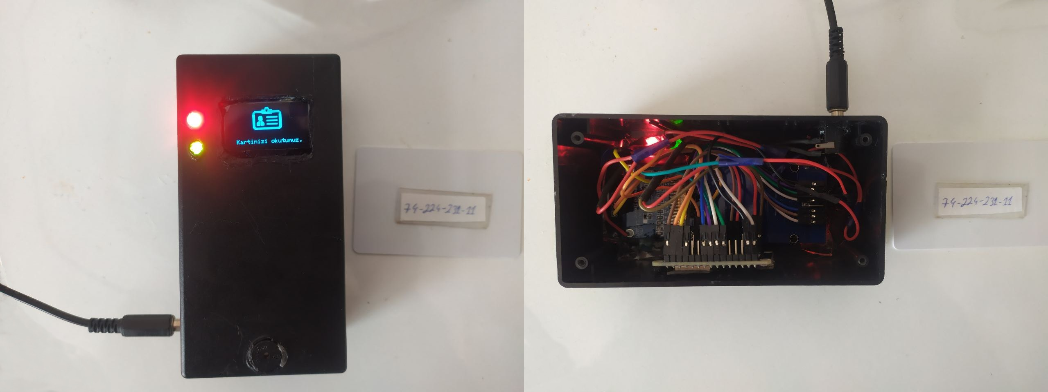

**Şekil 5.1:** Donanım çözümü olarak geliştirilen cihaz

## 6. Gömülü Yazılımın Gerçekleştirilmesi

Geliştirme kartının çevre birimlerini sürebilmesi, sunucu ile haberleşebilmesi için gömülü yazılım geliştirilmiştir. Bu yazılım Arduino IDE üzerinde Arduino mimarisini kullanarak geliştirilmiştir.

Yazılımda OLED ekranın sürülebilmesi, yazı ve logoların gösterilebilmesi için Adafruit GFX, Adafruit SH110X, Wire kütüphanelerinden yararlanılmıştır. NodeMCU geliştirme kartı üzerinde bulunan ESP8266 WiFi modülünün kullanılabilmesi için ESP8266WiFi kütüphanesinden yararlanılmıştır. Sunucu tarafından cihaza geri döndürülen JSON yanıtlarının ayrıştırılabilmesi (parse) için ArduinoJson kütüphanesi kullanılmıştır. RFID Reader ile haberleşilebilmesi için RC522 modülü için geliştirilmiş olan MFRC522 kütüphanesi kullanılmıştır.

OLED ekranda öğrenciye logoların gösterilebilmesi için görseller birtakım işlemlerden geçirilmiştir. Öncelikle logolar transparan forma fotoğraf düzenleyici araçlar aracılığıyla dönüştürülmüştür. Ardından <https://javl.github.io/image2cpp/> adresindeki ByteArray dönüştürücü aracı kullanılarak bitmap dizileri oluşturulmuştur. Bu sayede logolar öğrenciye OLED ekranda başarıyla gösterilmiştir. Sunucudan olumsuz bir yanıt geldiği takdirde öğrenciye bir “X” logosu, olumlu bir yanıt geldiğinde “✓” logosu gösterilmektedir.

NodeMCU mikrodenetleyicisinin sunucuya bağlanabilmesi için üzerinde bulunan ESP8266 Wi-Fi modülünün internet bağlantısı gerçekleştirilmiştir. Bunun için ESP8266WiFi kütüphanesinden yararlanılmıştır. Cihaz kaynak kodunda belirtilen Wi-Fi ağına bağlantı gerçekleştirdikten sonra yoklama isteklerini uzak sunucunun IP adresine veya domain adresine HTTP protokolü ile göndermektedir.

## 7. Sunucu Yazılımının Gerçekleştirilmesi

Sınıflarda bulunan cihazlardan gelen isteklerin işlenebilmesi, bir bölüme ait derslerin, öğrenciler ve akademisyenler ile ilgili veritabanı işlemlerinin gerçekleştirilebilmesi, öğrencilerin devamsızlıklarını takip edebileceği ve sistem yöneticisinin gerekli işlemleri gerçekleştirilebileceği panellerin geliştirilmesi için sunucu taraflı bir yazılıma ihtiyaç duyulmuştur. Bu yazılım Java dilinde Spring Boot Framework’ü kullanılarak geliştirilmiştir. Panellerin ön yüz (front-end) kısmı HTML,CSS,Bootstrap kullanılarak geliştirilmiştir.

Sistem iki adet panel içermektedir. Bir panel öğrenciler için diğer panel sistem yöneticisi için geliştirilmiştir. Bu panellere yalnızca yetkisi olanların erişebilmesi için bir adet de giriş paneli oluşturulmuştur. Giriş kontrolleri Spring Security ile yapılan yapılandırmalar sayesinde gerçekleştirilmektedir. Bu güvenlik yapılandırmalarına Şekil 7.1’de yer verilmiştir. Giriş panelinin son durumuna Şekil 7.2’de yer verilmiştir.

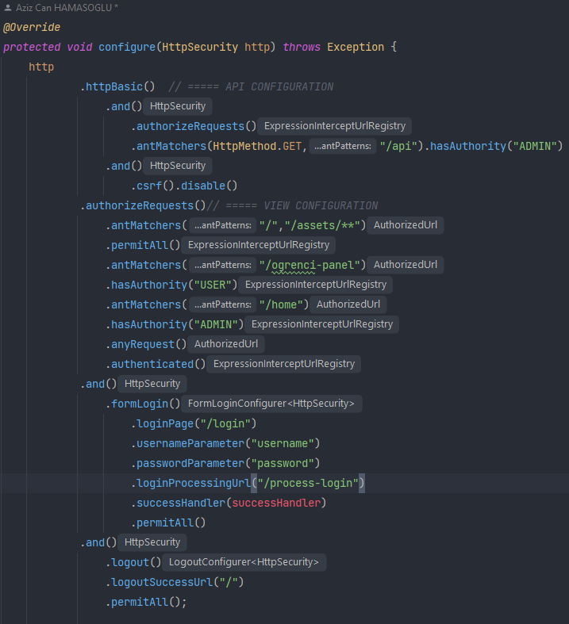

**Şekil 7.1:** Giriş paneli için yapılan Spring Security yapılandırmaları

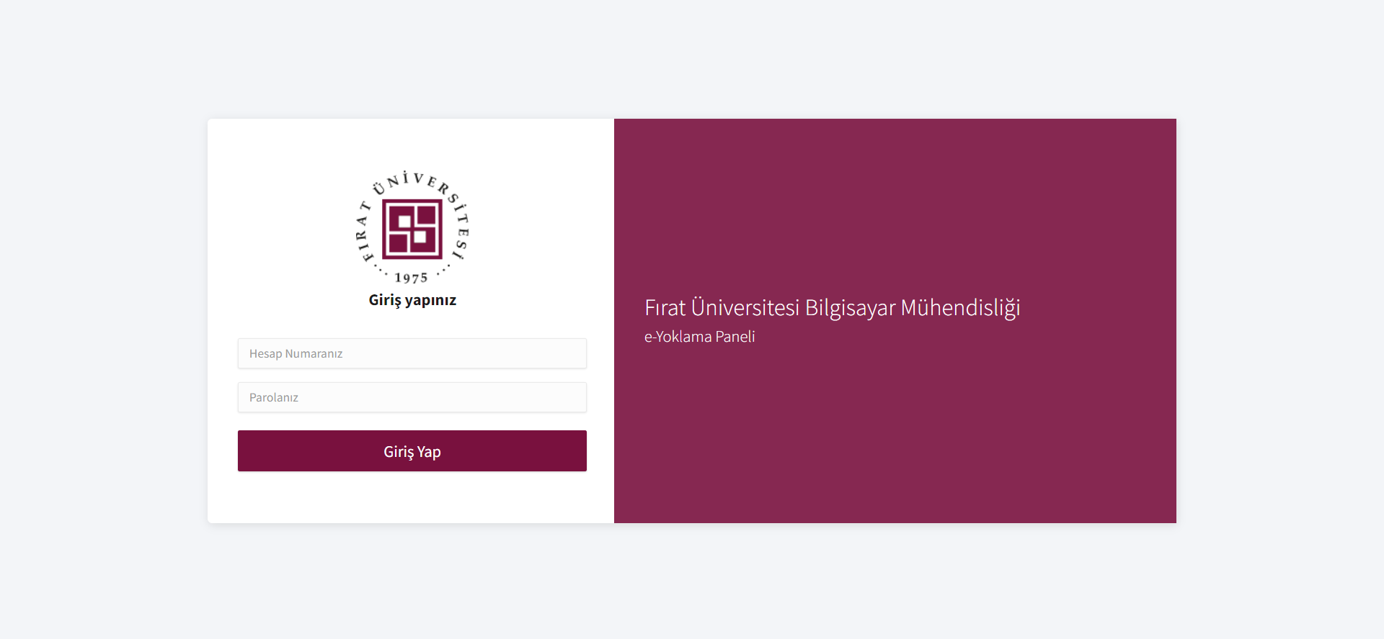

**Şekil 7.2:** Tarayıcı üzerinden erişilen e-Yoklama sistemine giriş paneli

Öğrencilerin devamsızlıklarını takip edebileceği panele Şekil 7.3 görselinde yer verilmiştir. Bu panelde öğrencinin almış olduğu dersler otomatik olarak listelenmekte ve öğrencinin kayıtlı olduğu her derse ait devamsızlık bilgisi veritabanında çekilerek gösterilmektedir. “Profil” sayfasında öğrenciye ait TCKN, sınıf, ad-soyad, doğum tarihi, doğum yeri bilgileri yine veritabanında çekilerek gösterilmektedir.

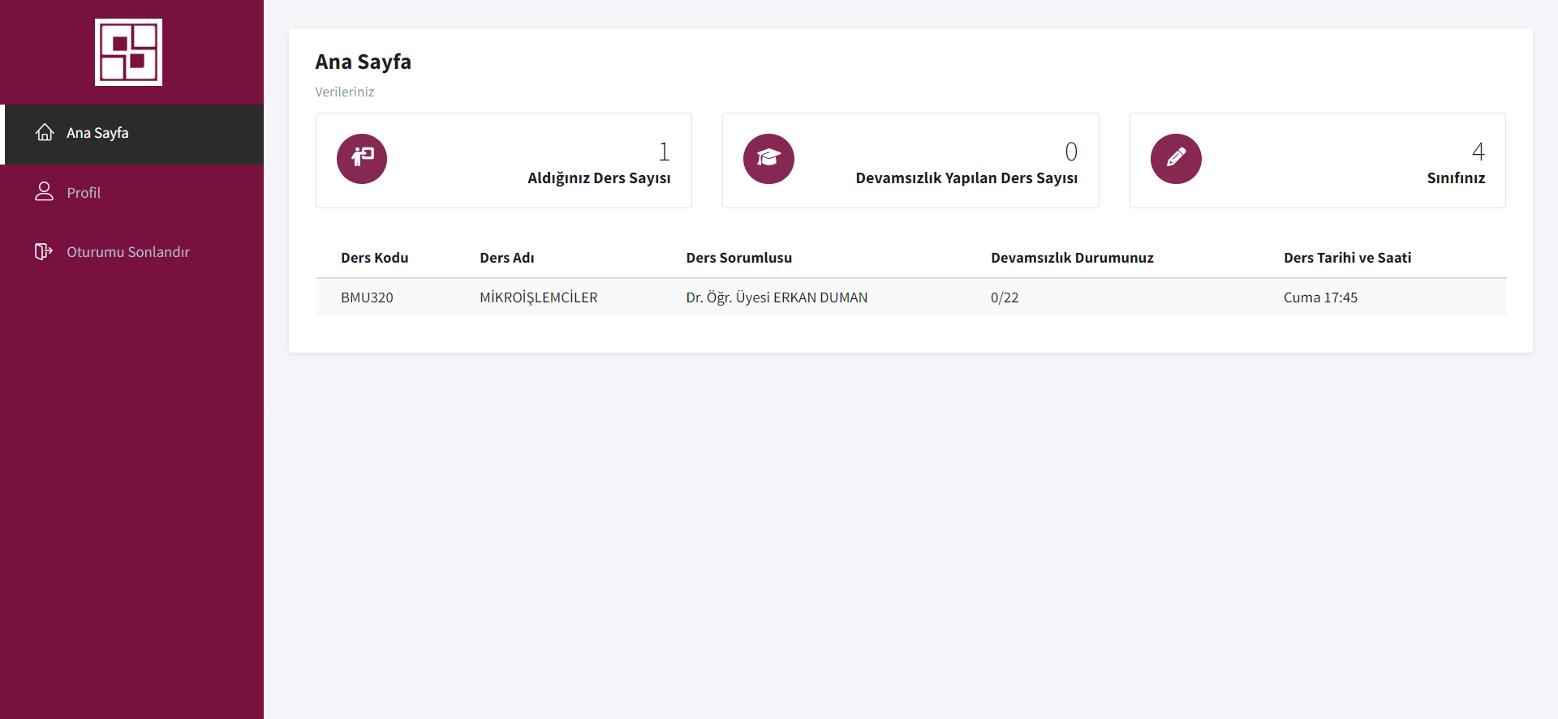

**Şekil 7.3:** Öğrenci paneli görünümü

Sistemde ADMIN (Yönetici) rolünde tanımlı bir kişi bulunmaktadır. Bu kişi sistemde tutulan kayıtlara ve sistem yapısına müdahale edebilen tek kullanıcıdır. Bu kullanıcı sisteme öğrenci ve akademisyenleri ekleyebilir, silebilir, sorgulayabilir ve tanımlı bilgileri güncelleyebilir. Bunun yanında yoklaması alınmış bir derste “YOK” yazılmış bir öğrenciyi “VAR” yazabilir veya tam tersini yapabilir. Ayrıca sisteme yeni dersler, sınıflar tanımlayabilir veya bu sınıflara öğrencilerin kartlarını okuyacak olan cihazları tanımlayabilir. Yönetici panelinde bulunan ana sayfanın görünümüne Şekil 7.4’de, “Öğrenci İşlemleri” paneline Şekil 7.5’de, “Yoklama İşlemleri” paneline Şekil 7.6’da, “Ders İşlemleri” paneline Şekil 7.7’de, “Sınıf İşlemleri” paneline Şekil 7.8’de, “Cihaz İşlemleri” paneline Şekil 7.9’da, “Akademisyen İşlemleri” paneline Şekil 7.10’da yer verilmiştir. Spring Boot tarafında her panel için bir Controller sınıfı oluşturulmuş ve her Controller sınıfı içerisinde ekleme, güncelleme, silme, sorgulama ve diğer spesifik işlemler için fonksiyonlar tanımlanmıştır. Bu fonksiyonlara belirli URL adresleri ve uygun parametreler ile ulaşılabilmektedir. Örnek olması açısından Şekil 7.4’de bir öğrenciye ait bilgileri güncelleyen fonksiyona ait kaynak kod verilmiştir.

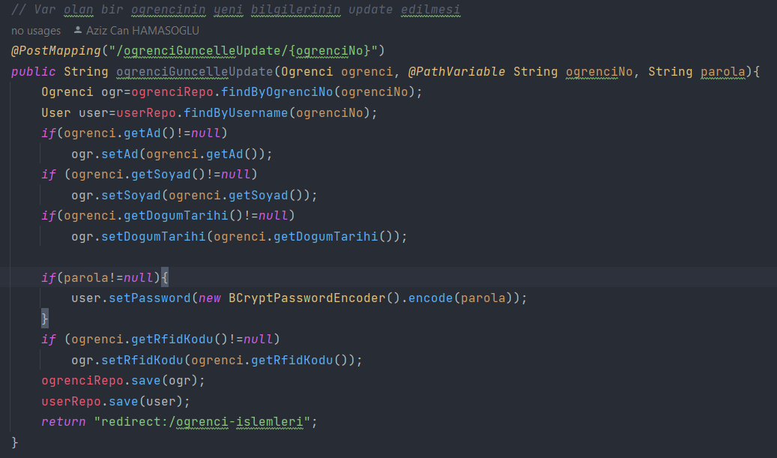

**Şekil 7.4:** Bir öğrenciye ait bilgileri güncelleyen fonksiyon

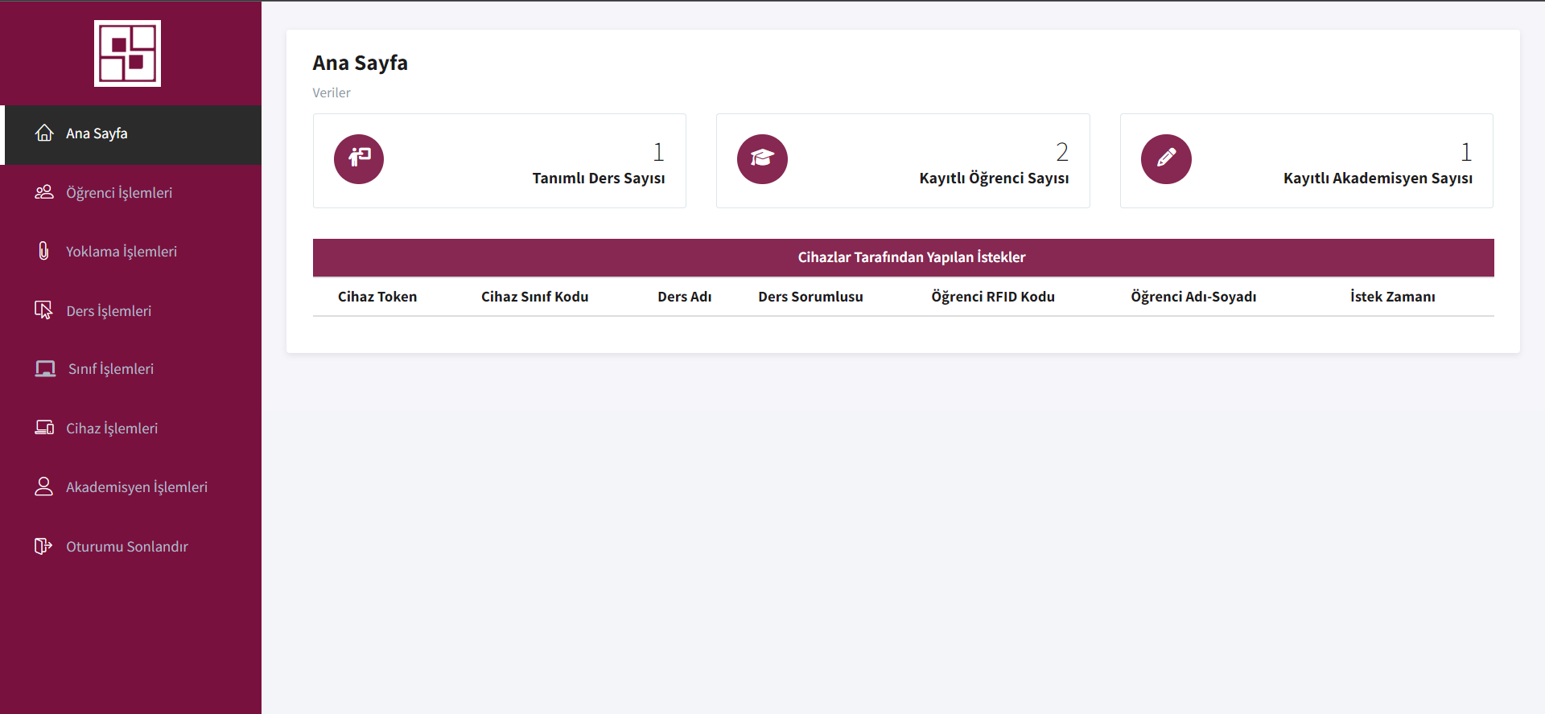

**Şekil 7.5:** Yönetici paneli “Ana Sayfa” görünümü

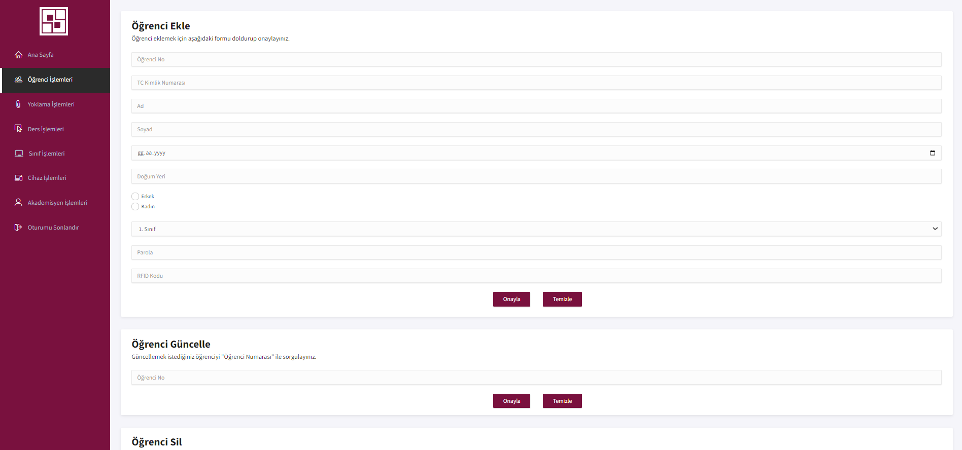

**Şekil 7.6:** “Öğrenci İşlemleri” paneli görünümü

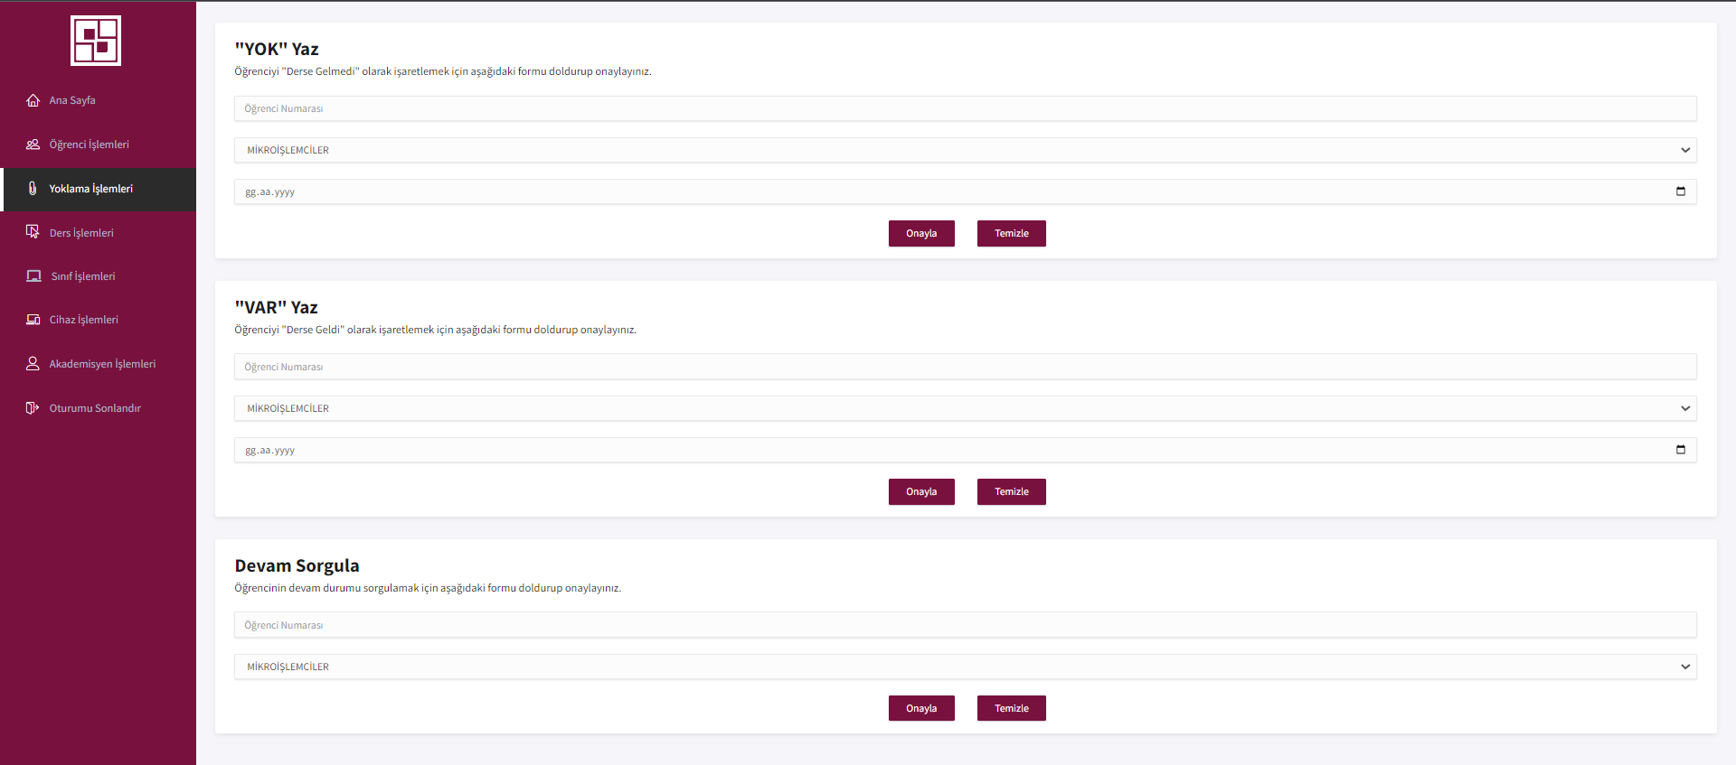

**Şekil 7.7:** “Yoklama İşlemleri” paneli görünümü

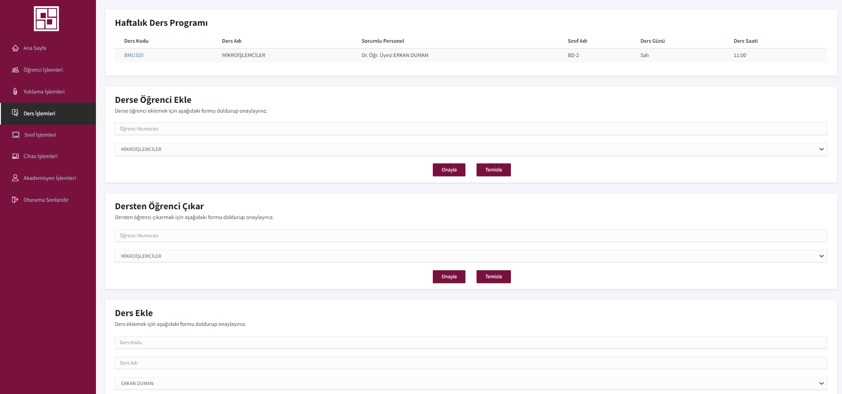

**Şekil 7.8:** “Ders İşlemleri” paneli görünümü

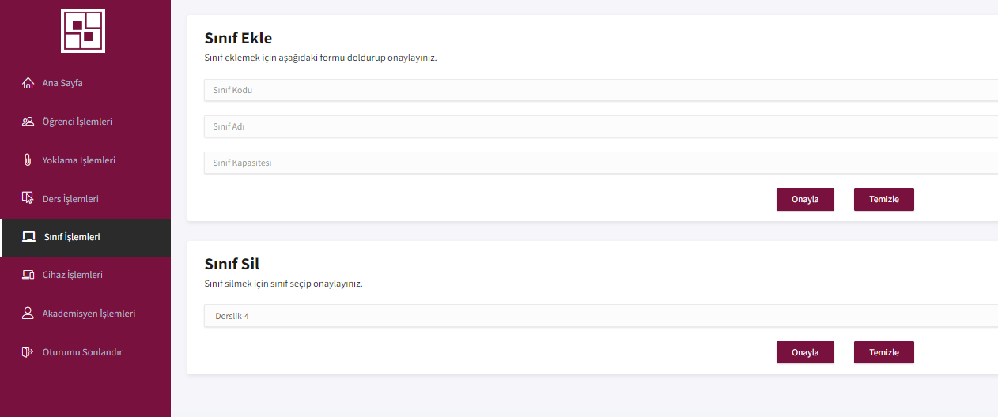

**Şekil 7.9:** “Sınıf İşlemleri” paneli görünümü

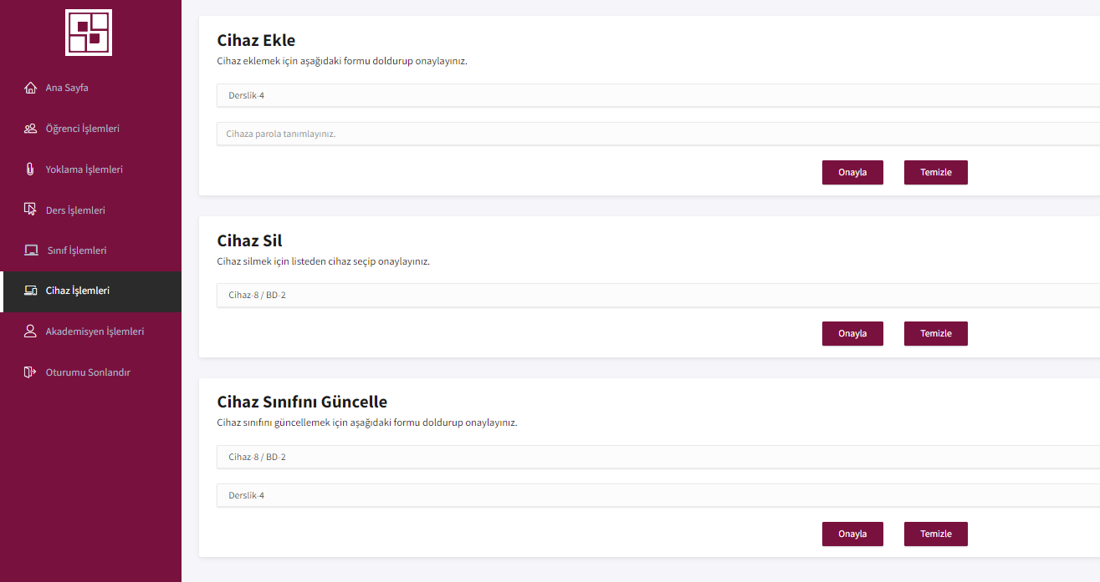

**Şekil 7.10:** “Cihaz İşlemleri” paneli görünümü

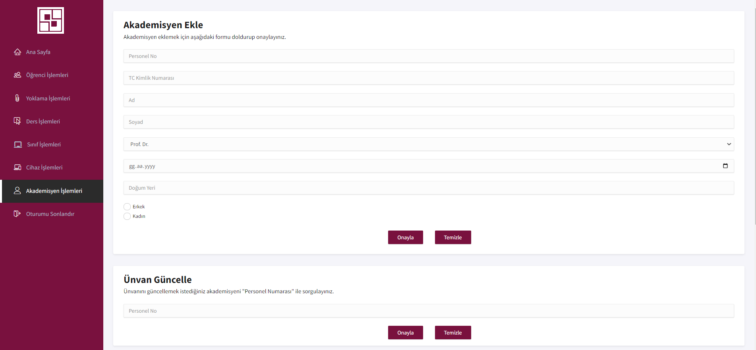

**Şekil 7.11:** “Akademisyen İşlemleri” paneli görünümü

## 8. Veritabanı Mimarisinin Oluşturulması

Tüm kayıtların veritabanında saklanması için veritabanı mimarisi geliştirilmiştir. Bu mimariye Şekil 8.1’de yer verilmiştir. User tablosu öğrencilerin ve sistem yöneticisinin panellere girişinde parola ve rol kontrollerinin gerçekleştirildiği tablodur. Öğrenciler USER rolü ile tanımlı olduğundan yönetici paneline erişimlerine izin verilmemektedir. Spring Security yapılandırmasında sadece yalnızca ADMIN rolüne sahip olanların yönetici paneline erişmesine izin verileceği tanımlandığından yalnızca bu role sahip olanlara yönetici paneline erişebilmektedir. Bu tabloda yeni bir kayıt eklendiği zaman kayıt işleminde önce kullanıcının girmiş olduğu parola BCrypt algoritması ile hash fonksiyonu uygulanarak saklanmaktadır. Bundan dolayı veritabanından parolalar kötü niyetli kişiler tarafından çalınsa dahi hiçbir anlam ifade etmeyecektir. BCrypt algoritmasına ait fonksiyonlar Spring Boot tarafından varsayılan olarak sağlanmaktadır.

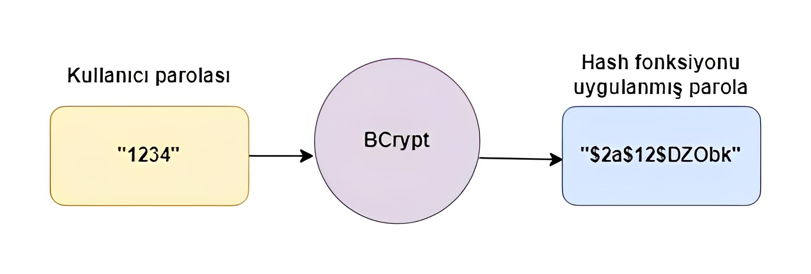

**Şekil 8.1:** Parolanın şifrelenmesini gösterir diyagram

Ogrenci ve Akademisyen tablolarında öğrencilerin ve akademisyenlerin kişisel bilgileri tutulmaktadır. Yoklama tablosunda işlenen her derse ait yoklama kayıtları tutulmaktadır. DersOgrencileri tablosu, bir derse kayıtlı olan öğrencilerin bulunabilmesi için oluşturulmuştur. Cihaz tablosu her sinifta olan cihazın sisteme kayıtlı olup olmadığını sorgulamak için kullanılır.

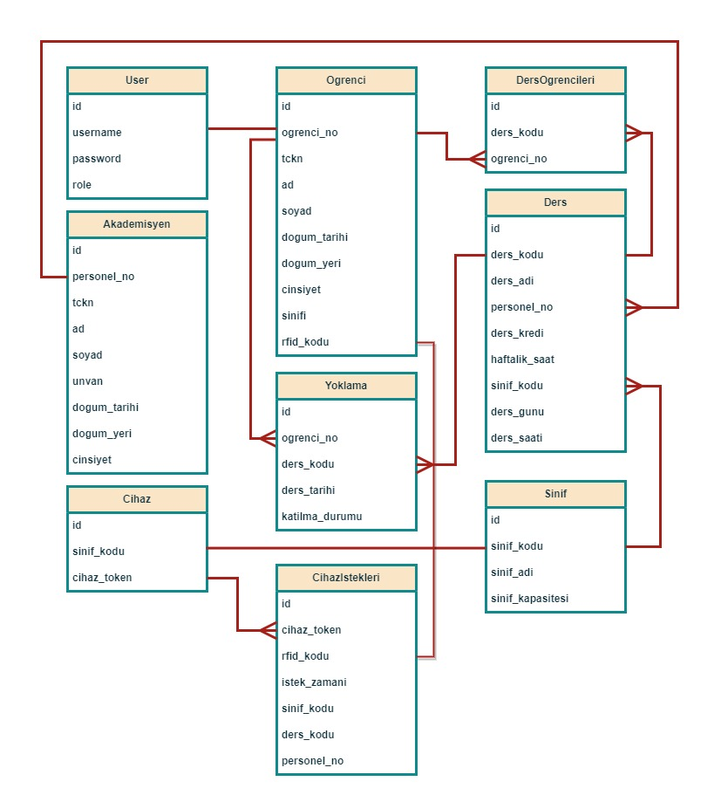

**Şekil 8.2:** Veritabanı mimarisi

## 9. ORM Yapısının Kurulması ve Veritabanı İşlevlerinin Tanımlanması

Nesne ilişkisel eşleme (ORM) yapısı sayesinde sunucu taraflı yazılım geliştirmesinde daha az SQL kodu yazarak ve nesne yönelimli programlama (OOP) yaklaşımına daha uygun olacak şekilde geliştirme gerçekleştirilmiştir. Spring Boot üzerinde Hibernate ile ORM yapısının oluşturulması için Entity ve Repository katmanları oluşturulmuştur. Entity katmanında her tabloyu niteleyecek birer sınıf (Class) oluşturulmuştur. Bu sınıflar içerisinde tablonun sütunlarını niteleyecek olan alan adları (field) oluşturulmuştur. Bu sınıflara verilen @Column anotasyonuyla tabloda oluşturulacak olan sütunun adı verilmiştir. Örnek olması açısından Şekil 9.1’de DersOgrencileri tablosuna ait Entity sınıfının kaynak kodu verilmiştir.

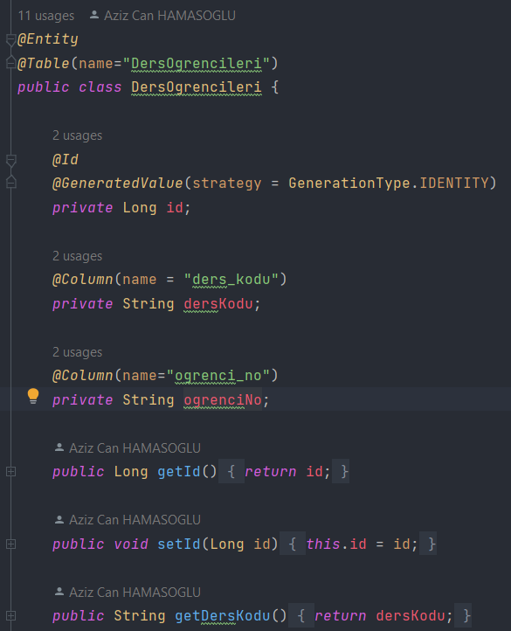

**Şekil 9.1:** DersOgrencileri tablosuna ait Entity sınıfı

Veritabanı işlevlerinin tanımlanması için Repository katmanı oluşturulmuştur ve bu katman içerisinde her Entity sınıfı için birer arayüz (interface) oluşturulmuştur. Bu arayüzler JpaRepository arayüzünü kalıtım alarak bu arayüze ait fonksiyonları kullanabilmektedir. Bu fonksiyonlar save(), delete(), findAll() gibi hazır fonksiyonlardır. Bunun yanı sıra @Query anotasyonu ile daha özelleşmiş veritabanı işlevleri oluşturulmuştur. Örnek olması açısından DersOgrencileri sınıfına ait Repository arayüzüne ait kaynak kodun bir kısmına Şekil 9.2’de yer verilmiştir.

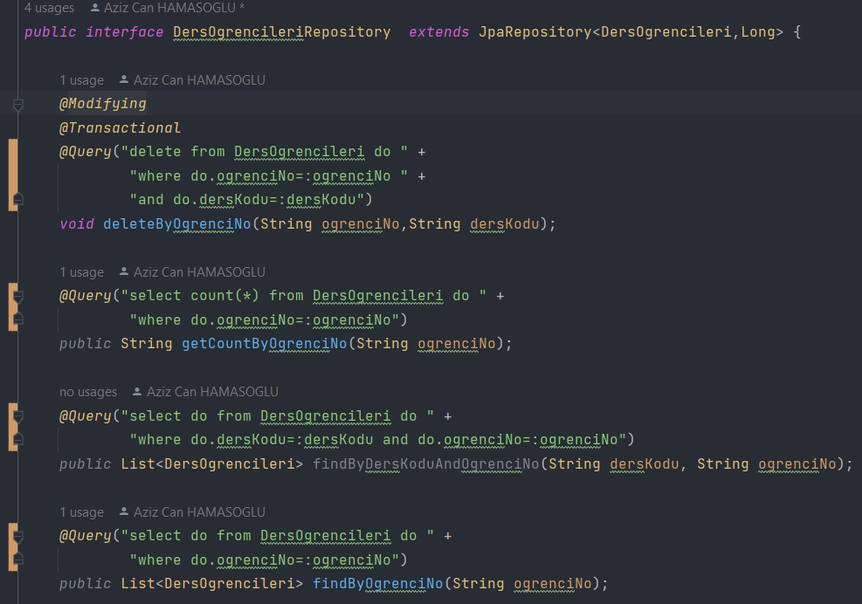

**Şekil 9.2:** DersOgrencileri tablosuna ait Repository arayüzü

## 10. Planlı Yoklama Görevinin Oluşturulması

Bir ders başladıktan belli bir zaman sonra yoklama alma işleminin kapatılabilmesi için sunucu tarafında zaman planlamalı bir görev atanmıştır. Örneğin; ders başlama saatinden 15 dakika sonra öğrencinin yok yazılması. Bunun için kurumdaki her dersin (xx:00, xx:15, xx:30, xx:45) zamanlarında başladığı varsayılmıştır. Örnek bir senaryo düşünülecek olursa; Mikroişlemciler dersi 14:15’de başlamaktadır. Sunucuda zaman tetiklemeli bir görev tanımlandığı için saat 14:15 olduğunda dersin ilk 15 dakikasının dolup dolmadığına bakılacaktır. Dersin ilk 15 dakikası dolmadığından bir sonraki tetiklemenin gerçekleşeceği saat olan 14:30’da dersin yoklaması kapatılacaktır. Mikroişlemciler dersinin işlendiği sınıfta bulunan cihazdan 14:15-14:30 arasında gelen istekler “VAR” olarak işaretlenerek veritabanına kaydedilmektedir. Bu yaklaşım sayesinde sunucu sürekli olarak yeni bir dersin başlayıp başlamadığını kontrol etmek zorunda kalmayacak, gereksiz işlem yükü oluşmayacak ve veritabanı meşgul edilmemiş olacaktır.

## 11. SONUÇ

Yıllardır klasik olarak gerçekleştirilen işlemlerin dijital olarak dönüştürülmesi sayesinde bu işlemler daha hızlı, daha esnek ve daha az takip edilmesini gerektirecek şekilde gerçekleştirilebilmektedir. Dijital dönüşüm sayesinde insan üzerinde oluşan iş yükü kayda değer biçimde azaltılabilmekte ve işlemler otomatize edilebilmektedir. Geliştirilmiş olan bu proje sayesinde imza taklidi, yoklama çizelgesinin kaybolması/kullanılamaz hale gelmesi/yanlış satıra imza atılması gibi insan kaynaklı hataların önüne geçilmiş ve ders sorumlusu olan kişi üzerindeki iş yükü azaltılmıştır.

# KAYNAKLAR

[1] Rydning J, Shirer M, Data Creation and Replication Will Grow at a Faster Rate than

Installed Storage Capacity, According to the IDC Global DataSphere and StorageSphere

Forecasts, https://www.idc.com/getdoc.jsp?containerId=prUS47560321 , 21 March 2021

# ÖZGEÇMİŞ

**Aziz Can HAMAŞOĞLU**

**Telefon Numarası :** +90 531 087 3509

**E-posta: azizcanhamas@gmail.com**

**Eğitim Bilgileri:**

2019 - Devam: Fırat Üniversitesi, Mühendislik Fakültesi,

Bilgisayar Mühendisliği 4. Sınıf

**Staj Bilgileri:**

I. Staj: Bilkent Cyberpark Cybersoft Enformasyon Teknolojileri

Proje: Hastane Randevu Otomasyonu

II. Staj: Bilkent Cyberpark Sibertek Danışmanlık, Eğitim, Yatırım A.Ş.

Proje: Dosya Depolama Servisi

**Etkinlikler, Başarımlar:**

2021 Eylül-2022 Eylül : Fırat Üniversitesi Alkanlar Robotaksi Takımı Kısım Liderliği

2022 Mayıs: Fırat Üniversitesi 6. Teknoloji Pazarı Alkanlar Robotaksi Takımı 3.’lük Derecesi